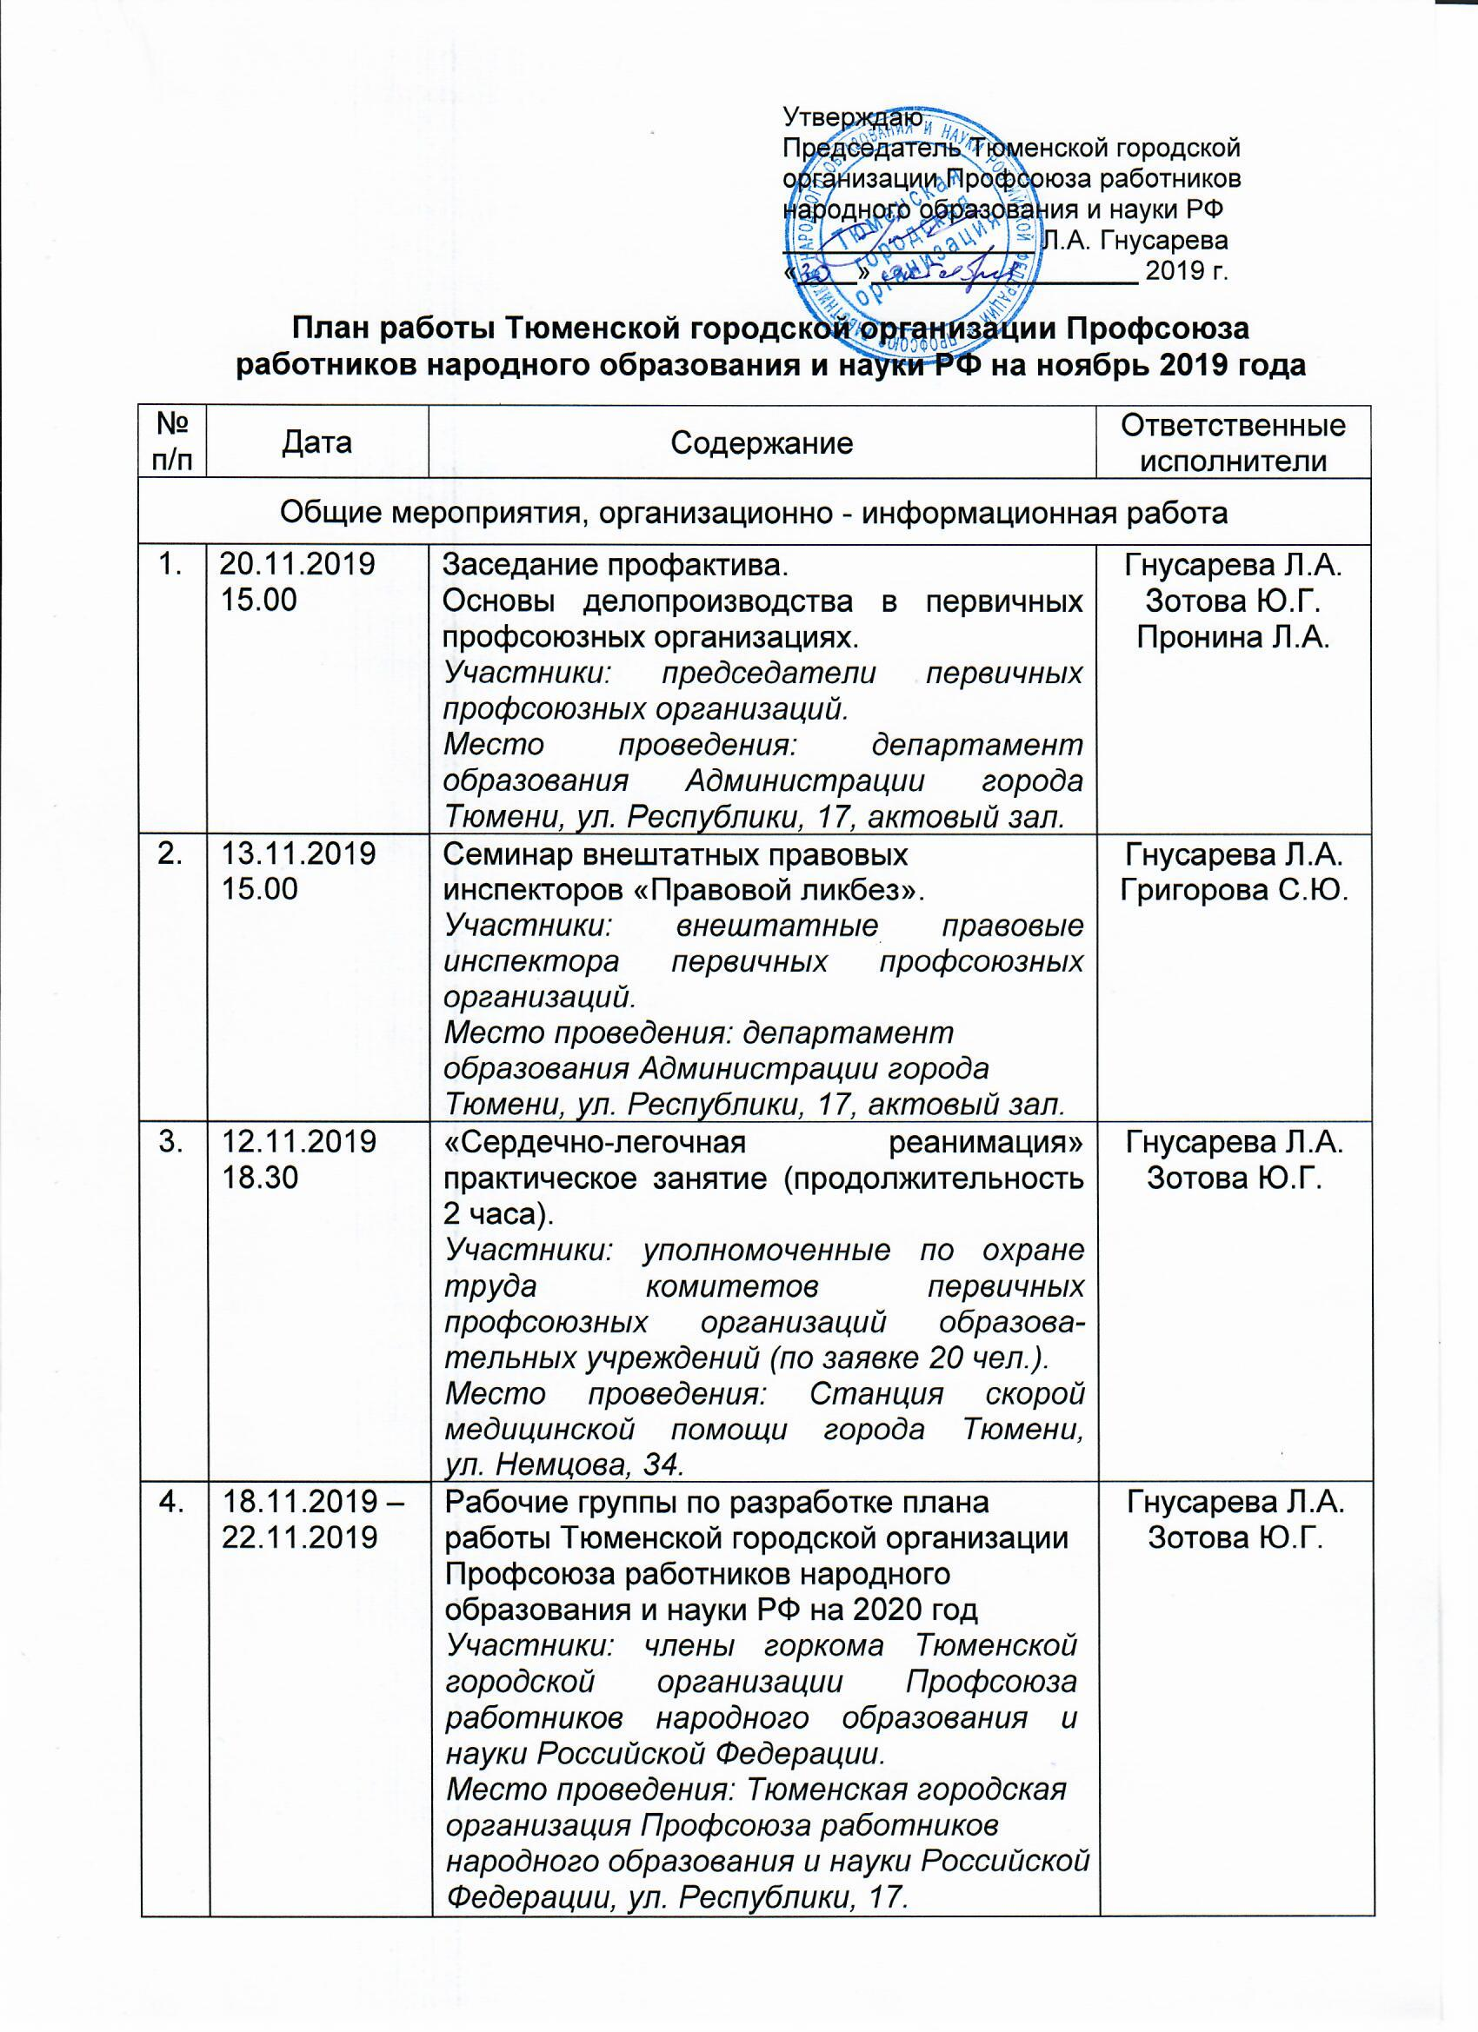
 | 18.11.2019 – 22.11.2019 | Рабочая группа по разработке плана реализации проекта «Профсоюз – территория возможности!» (организация клубных объединений).  Участники: члены горкома Тюменской городской организации Профсоюза работников народного образования и науки Российской Федерации.  Место проведения: Тюменская городская организация Профсоюза работников народного образования и науки Российской Федерации, ул. Республики, 17. | Гнусарева Л.А.  Зотова Ю.Г.  Логиновских А.В.
 | 27.11.2019  16.00 | День Профсоюза.  Участники: педагоги образовательных учреждений (согласно заявок).  Место проведения: МАОУ СОШ № 9, ул. Павлова, 8. | Гнусарева Л.А.  Зотова Ю.Г.  Кириллова Е.И.  Томилова М.В.
 | 01.11.2019  10.00 | Мастер – класс по актерскому мастерству с молодыми педагогами в рамках реализации проекта «Профсоюз – территория возможности!»  Участники: педагоги (согласно списка).  Место проведения: МАОУ СОШ № 5, ул. Холодильная, 73-а. | Гнусарева Л.А.  Зотова Ю.Г. Земцов И.А.
 | 25.11.2019  18.00 | Мастер – класс «Энергия танца» с молодыми педагогами в рамках реализации проекта «Профсоюз – территория возможности!»  Участники: педагоги (согласно списка).  Место проведения: МАОУ СОШ № 15, ул. Северная, 1. | Гнусарева Л.А.  Зотова Ю.Г. Мальцев А.Н.
 | 28.10.2019 – 10.11.2019 | «Неделя молодых педагогов».  (по отдельному плану)  Участники: профсоюзный актив образовательных учреждений, молодые педагоги.  Место проведения: образовательные учреждения города Тюмени. | Председатели ППО
 | в течение месяца | Комплексная спартакиада среди работников образовательных учреждений города Тюмени на 2018-2019 учебный год (по отдельному графику). | Гнусарева Л.А.  Рогалева Т.А.  Сидорова А.В.
 | в течение месяца | Индивидуальные консультации по единой автоматизированной информационной системе Общероссийского Профсоюза образования, получение электронных профсоюзных билетов. | Гнусарева Л.А.  Щербакова И.Г.  Председатели ППО
 | в течение месяца | Заполнение учётных данных членов Профсоюза в единой автоматизированной информационной системе Общероссийского Профсоюза образования, получение электронных профсоюзных билетов. | Гнусарева Л.А.  Щербакова И.Г.  Председатели ППО
 | по отдельному графику | Отдых и оздоровление членов Профсоюза в санатории – профилактории «Березовая роща» город Тюмень и Санатории «Градостроитель» город Тюмень. | Гнусарева Л.А.
 | в течение месяца | Информационное пополнение сайта Тюменской городской организации Профсоюза образования и официальной группы в социальной сети «Вконтакте». | Сизова Н.В.

